САНКТ-ПЕТЕРБУРГСКИЙ НАЦИОНАЛЬНЫЙ
ИССЛЕДОВАТЕЛЬСКИЙ УНИВЕРСИТЕТ ИТМО

Дисциплина: Фронт-энд разработка

Отчет

Домашняя работа 2

Выполнила:

Дьячкова Елизавета

Группа J3212

Проверил: Добряков Д. И.

Санкт-Петербург
2026 г.

Задача
Улучшить доступность (Accessibility) ранее разработанного статического веб-приложения «TicketHub» моей разработанной платформы для покупки билетов, в рамки задачи входит:
- Добавить необходимые HTML-атрибуты и семантические теги ко всему контенту на страницах для корректной интерпретации вспомогательными технологиями (скринридерами).

- Обеспечить возможность управления интерфейсом с клавиатуры (навигация, видимый фокус на интерактивных элементах).

- Проверить корректность внесённых изменений с помощью инструментов разработчика в браузере Firefox (панель Accessibility) и сервиса Google Lighthouse.

Ход работы
Мною была выполнена работа по улучшению доступности сайта TicketHub, она выполнялась в три этапа: первичные доработки по заданию, исправление замечаний после аудита в Firefox и финальная проверка в Google Lighthouse.

1. Исправления и доработки до проверки в Firefox
(первичное улучшение доступности по требованиям задания)
На начальном этапе было создание корректной структуры документа и обеспечение совместимости со скринридерами. Мною были внесены разные улучшения, такие как:
Глобальная структура и навигация.
Для обеспечения корректной работы вспомогательных технологий всем страницам назначен язык lang="ru", а также добавлены мета-описания. Важнейшим элементом клавиатурной доступности стала ссылка «К основному содержимому», позволяющая пропустить повторяющиеся блоки меню. Для этого область основного контента обёрнута в тег <main> с возможностью принять фокус (tabindex="-1"). Дополнительно всем ключевым ориентирам (навигация, логотип) присвоены поясняющие атрибуты aria-label.
Формы и интерактивные элементы:
На страницах входа, регистрации, поиска мероприятий и кабинета организатора я пересмотрела работу с полями ввода. Вместо визуальной привязки теперь реализована явная связка <label for="...">, что критически важно для озвучивания назначения поля. Для полей, требующих пояснения формата (поиск, дата), я сделала атрибут aria-describedby. Все формы получили собственные имена через aria-label, а поля корректные атрибуты autocomplete, что упрощает заполнение данных пользователями.
Динамический контент и «живые регионы».
Поскольку приложение активно обновляет DOM без перезагрузки страницы (фильтрация, загрузка билетов, уведомления), внимание на ARIA live regions.
Контейнеры со списками мероприятий и билетов получили атрибут aria-live="polite". Теперь при изменении результатов поиска скринридер вежливо зачитывает обновления, не прерывая речь пользователя. Система уведомлений (toast) переведена в статус role="status", а критические ошибки API помечены как role="alert". А для декоративных элементов, не несущих смысловой нагрузки (например, сетка мест в схеме зала), добавлен aria-hidden="true", чтобы скринридер не тратил время на озвучивание визуальной вёрстки.
Логика на стороне клиента (script.js) была дополнена функцией безопасного формирования атрибутов. При динамической отрисовке карточек мероприятий и кнопок покупки теперь программно генерируются уникальные aria-label, содержащие название события (например, «Подробнее о концерте “Название”»), что избавляет интерфейс от множества одинаковых кнопок «Подробнее». Это было сделано дополнительно.

2. Точечные исправления по результатам Firefox
После внедрения базовой семантики я установила браузер FireFox, а далее сделала детальный анализ с использованием встроенного инспектора доступности Firefox. (открыла нужную консоль). Инструмент выявил три критических области, требовавших доработки для полного соответствия стандарту.
Мною были проделаны следующие исправления, которые выплыли в окне:

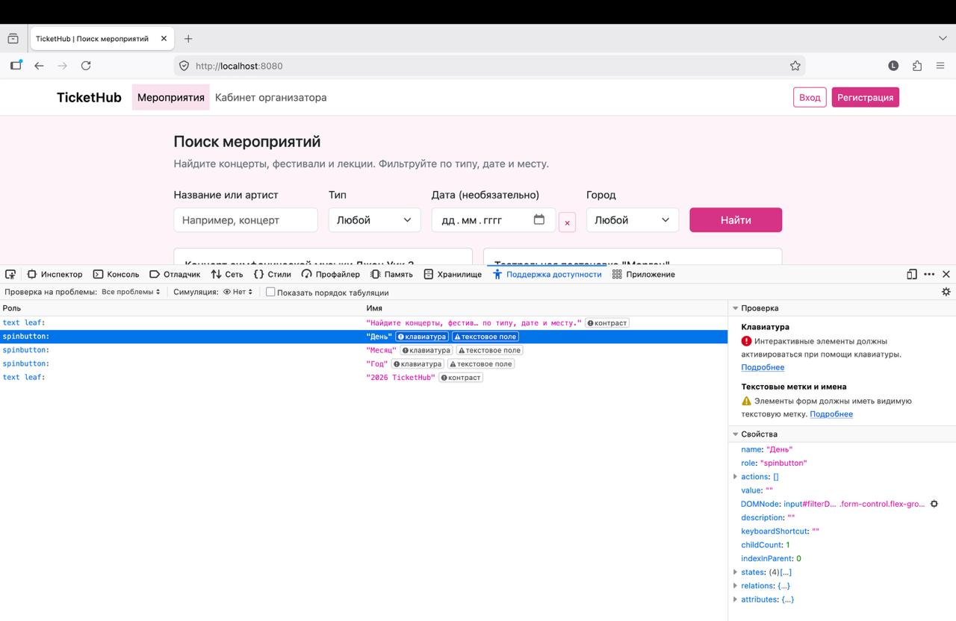

Исправление 1: Цветовой контраст текста
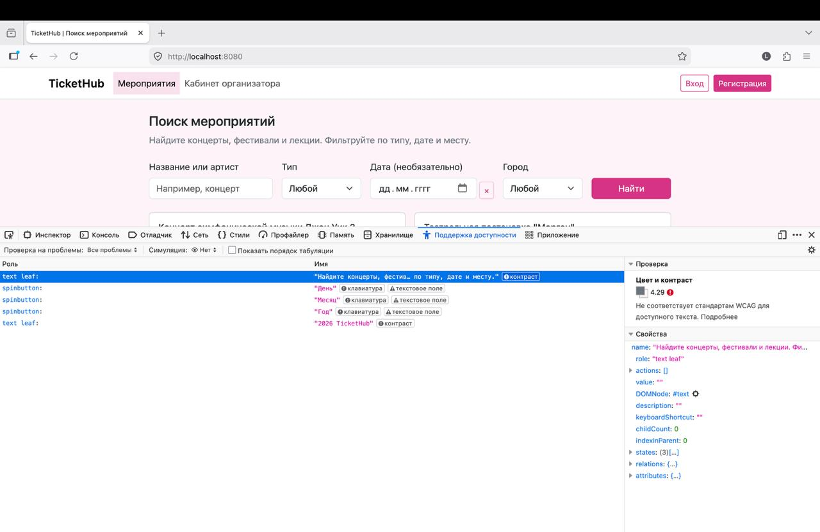

Инспектор Firefox указал на недостаточный коэффициент контрастности (менее 4.5:1) для серого текста .text-secondary на светлом фоне. Это затрудняло чтение для людей с ослабленным зрением.
Решение, которое я провела:
В файле styles.css были скорректированы цветовые переменные. Цвет текста заменён на более тёмный (#464e56), а также усилена контрастность подсказывающего текста в полях ввода. После правок соотношение контраста стало соответствовать уровню AA.
Исправление 2: Виджет выбора даты
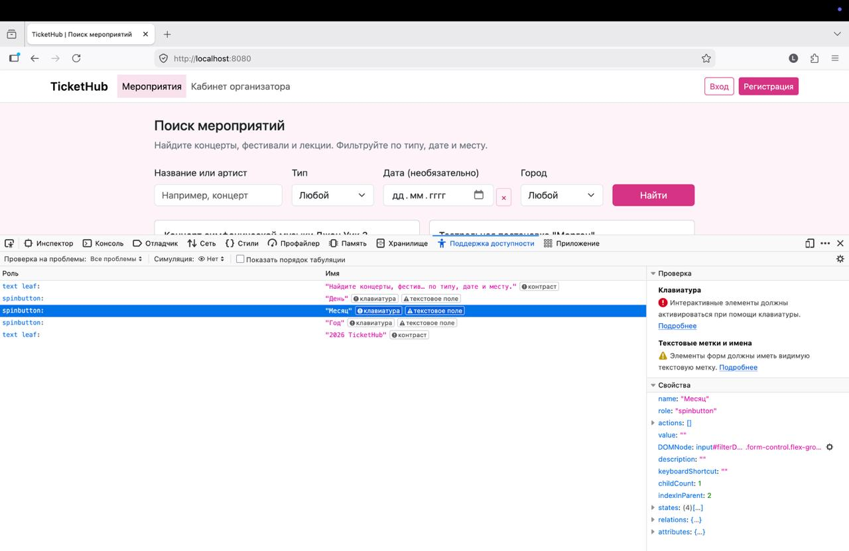
Стандартный элемент <input type="date"> в Firefox рендерится как составной виджет (spinbutton), внутренние компоненты которого («День», «Месяц», «Год») не имеют отдельных семантических связей с основной подписью поля. Это вызывало замечания о некорректной разметке.
Решение: Элемент типа date был заменён на обычное текстовое поле с чётким указанием формата ввода (ГГГГ-ММ-ДД). Под полем размещена текстовая подсказка, явно связанная с полем через aria-describedby. В форме организатора дополнительно добавлена клиентская валидация с помощью атрибута pattern.

Исправление 3: Индикатор фокуса клавиатуры
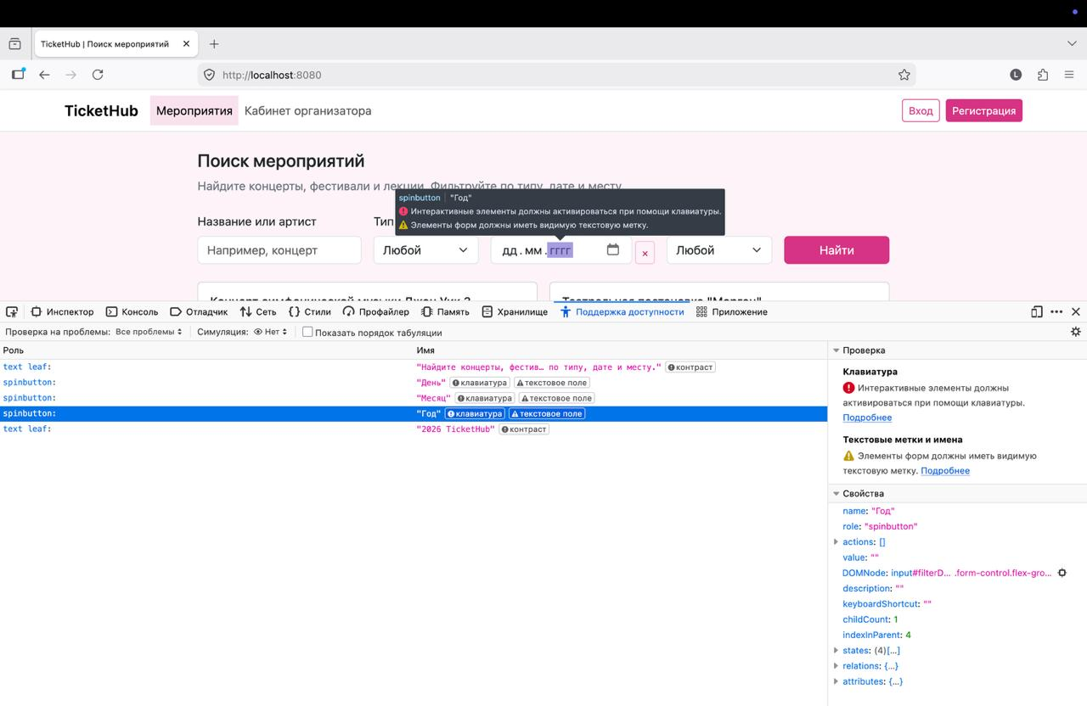
При отключении стандартного контура (outline: none) и использовании только box-shadow, Firefox не идентифицирует элемент как достаточно выделенный при навигации клавишей Tab.
Решение: В стилях был реализован современный паттерн обработки фокуса. Для псевдокласса:focus-visible (фокус с клавиатуры) добавлен явный, высококонтрастный outline на все интерактивные элементы: кнопки, ссылки в меню, гамбургер и поля форм. При этом для кликов мышью (:focus:not(:focus-visible)) обводка скрыта, чтобы не нарушать эстетику дизайна.
В ходе этого шага работы проверка в инструментах разработчика Firefox подтвердила, что формального добавления атрибутов недостаточно для полноценной доступности. Удалось решить проблемы:
- недостаточный цветовой контраст, затруднявший чтение текста
- некорректный виджет выбора даты
- отсутствие видимого индикатора фокуса при клавиатурной навигации
Внесённые исправления позволили привести интерфейс в соответствие со стандартом WCAG AA. Повторный аудит в Firefox не выявил ошибок доступности. Работа мною была проведена верно.

Вот скриншот на данном этапе работы, сделанный после исправлений
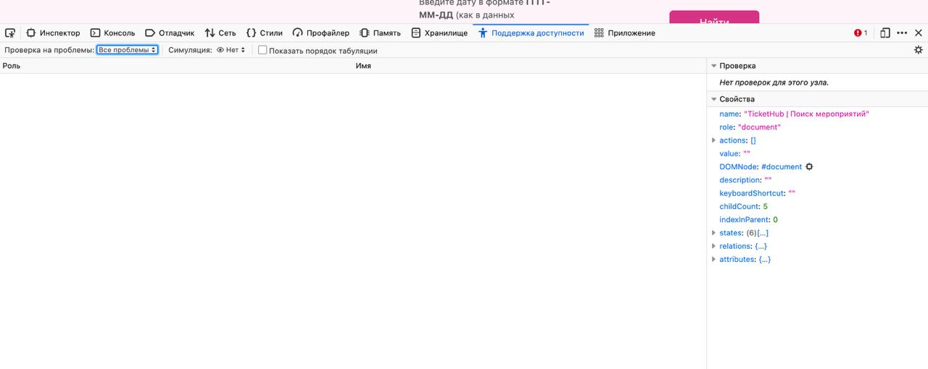

Вот проверка мною на всех станицах:
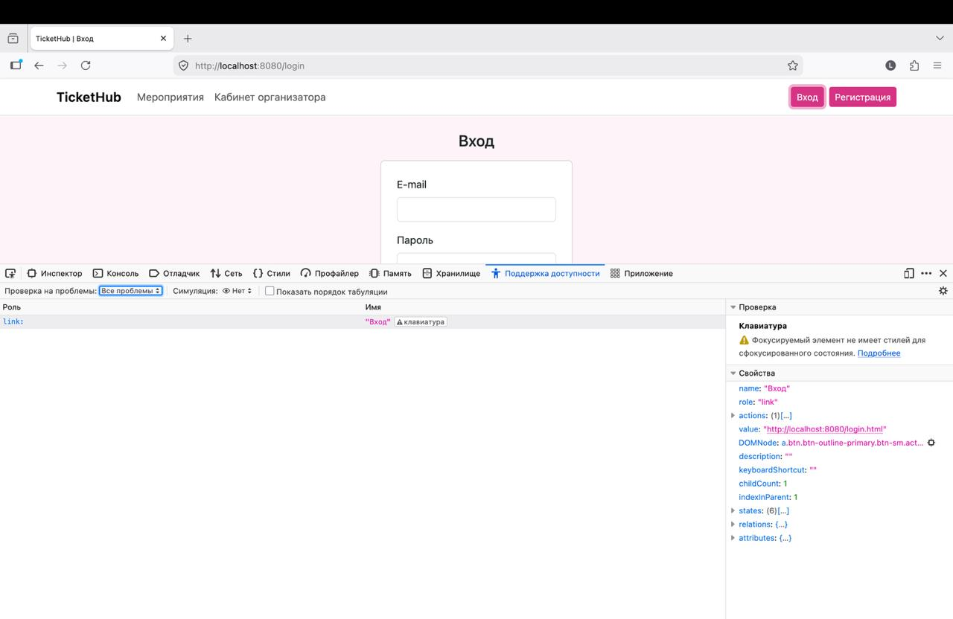
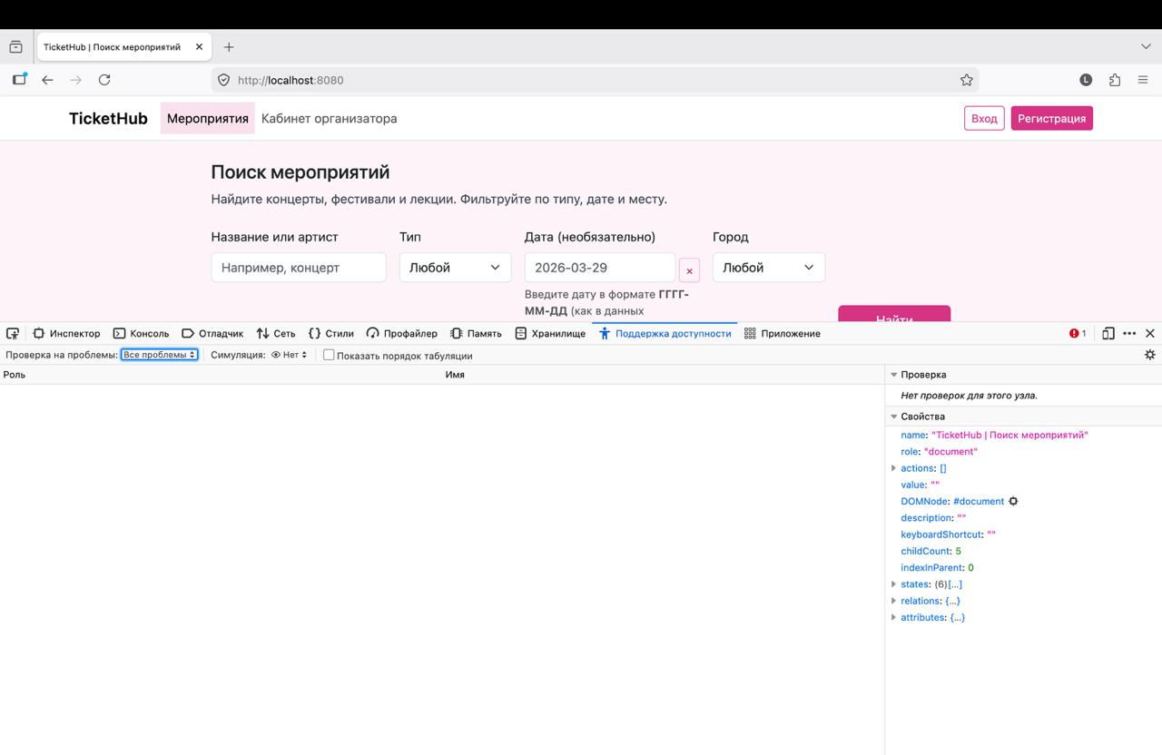
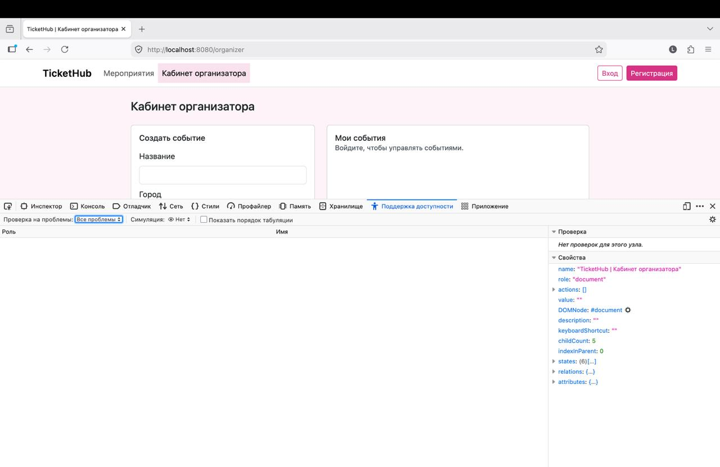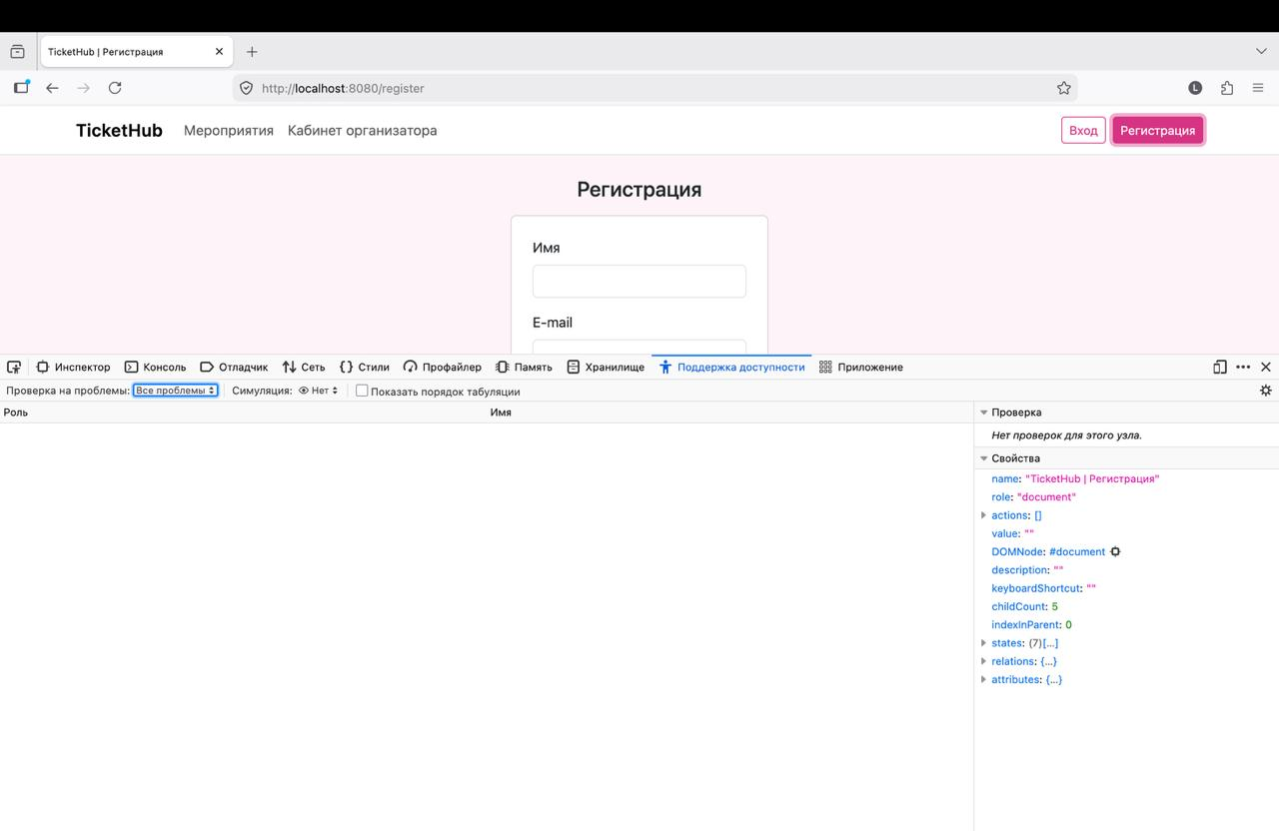

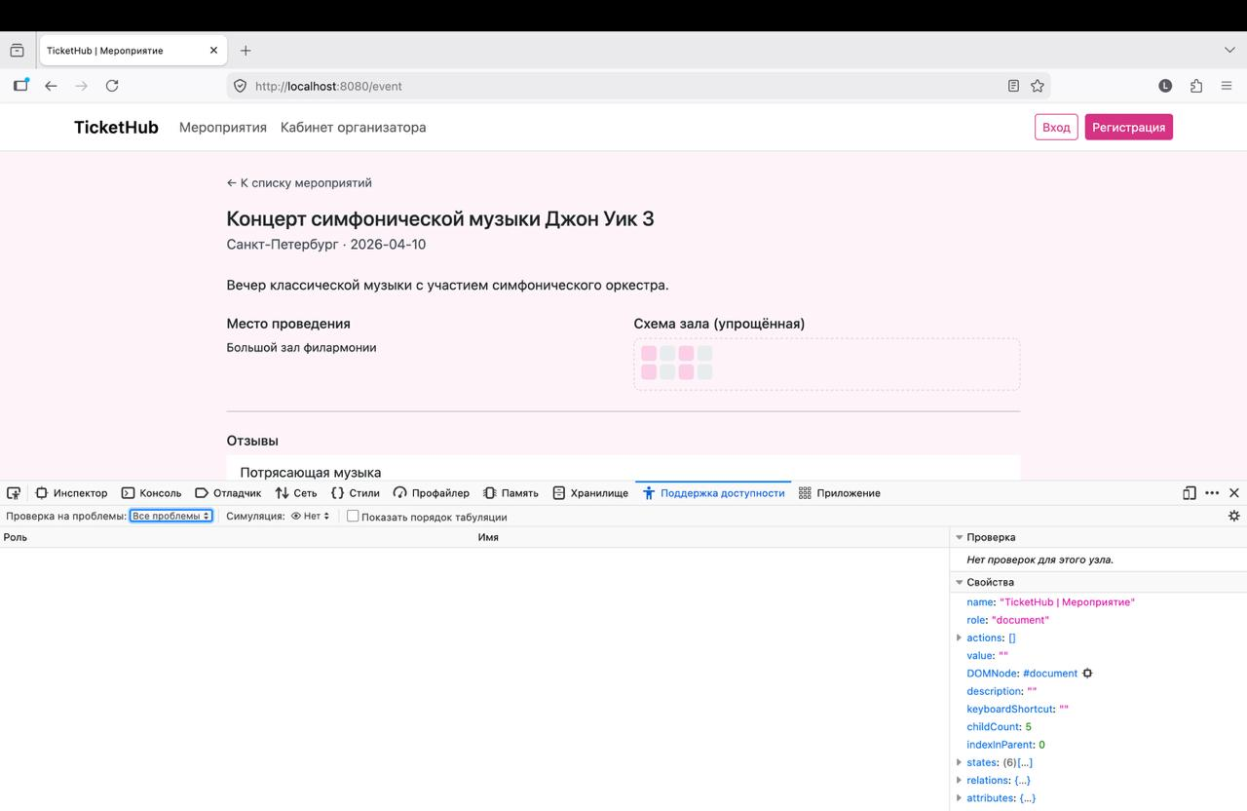

3. Финальная валидация (Google Lighthouse)
После устранения замечаний Firefox была проведена контрольная проверка в Google Chrome с помощью инструмента Lighthouse (вкладка Accessibility). Аудит проводился для двух ключевых сценариев: главная страница с формой поиска и страница авторизации.
Результаты проверки показали 100 баллов по критерию Accessibility для обеих проверенных страниц, что подтверждает отсутствие критических проблем с доступностью и корректное применение изученных методик.
Скринштоты результатов:
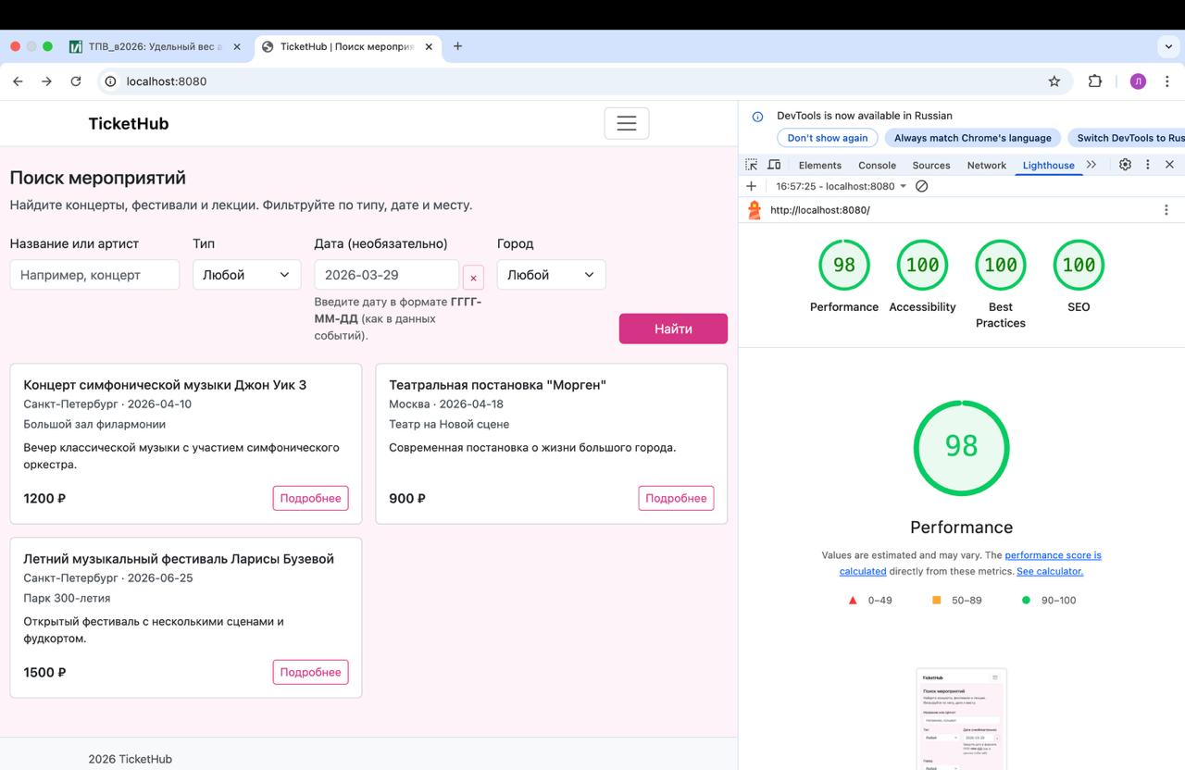
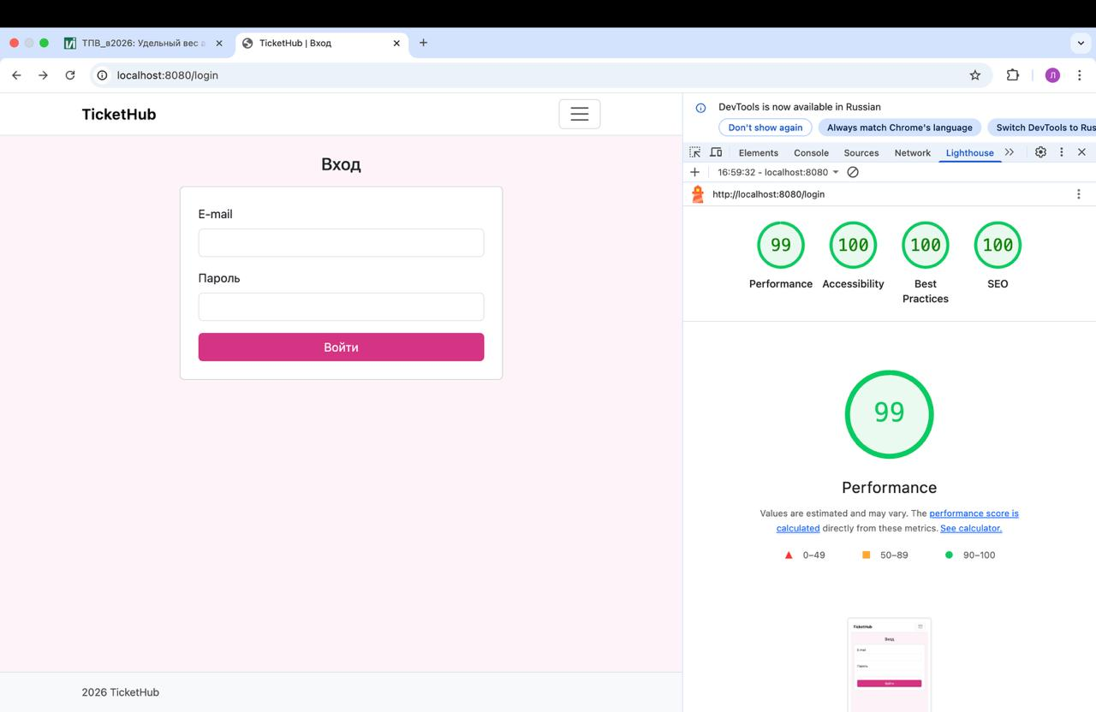

Вывод
В результате выполнения домашней работы доступность сайта TicketHub была выведена на качественно новый уровень. В ходе работы мною были решены три ключевые задачи:
Структурная: Добавлены семантические теги и ARIA-атрибуты, обеспечивающие корректное озвучивание интерфейса и навигацию с помощью скринридеров.
Визуальная: Исправлен цветовой контраст и внедрён чёткий индикатор фокуса для пользователей, работающих с клавиатуры.

Техническая: Устранены специфические замечания браузера Firefox, касающиеся стандартных виджетов ввода.
Итоговая оценка 100 баллов в Google Lighthouse соответствие современным требованиям веб-доступности.
Работа была очень интересной и полезной для меня!

